今日动态
3.26星期四 晴
班级人数：33人 今日实到：30人
请假幼儿：顾启阳、杨诗年、吴子萱
户外篇 

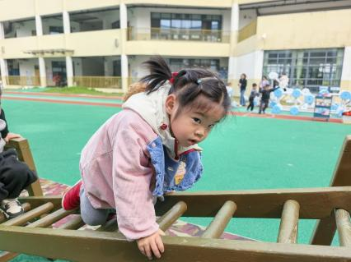 | 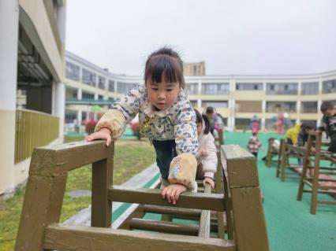 | 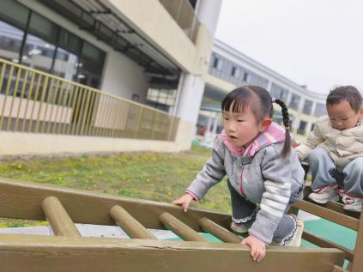
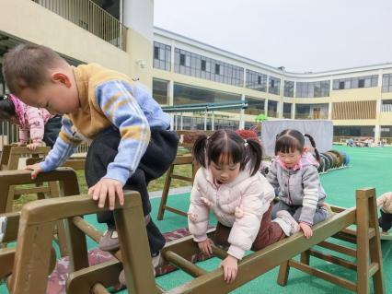 | 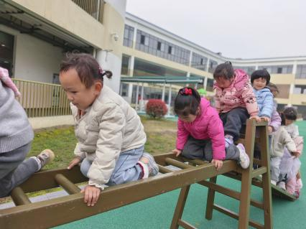 | 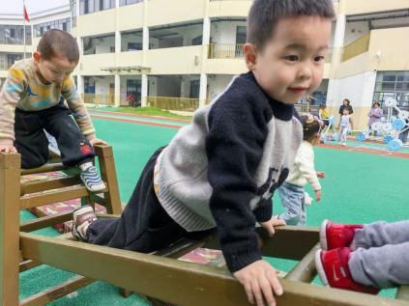

集体活动篇
活动：音乐《春天》
音乐《春天》是一节歌唱活动，它是一首欢快活泼，富有朝气的儿童歌曲。歌曲用欢快的情绪，清新的词句，描绘了春天来临，大自然一片生机勃勃的景象，同时也从一个儿童天真烂漫的视角出发，对春天大自然的形象展开了充分的想象和联想，充满了童趣。歌曲中运用了连续的八分音符节奏及休止更表达了春天万物苏醒的高兴、愉快的心情。
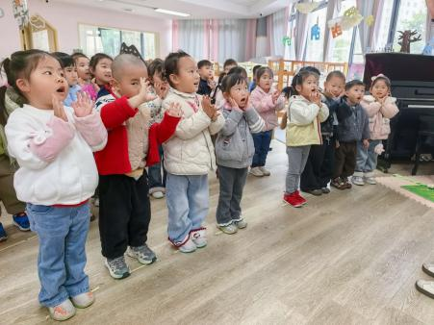 | 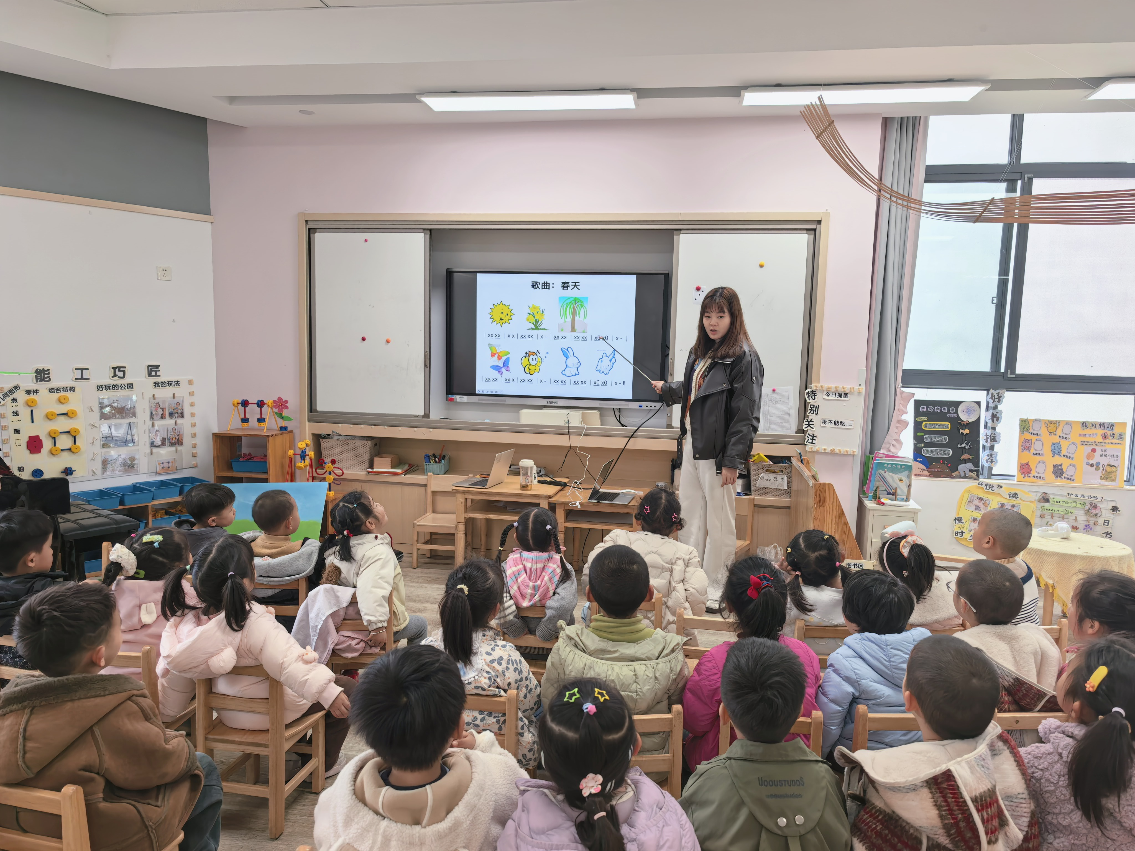 | 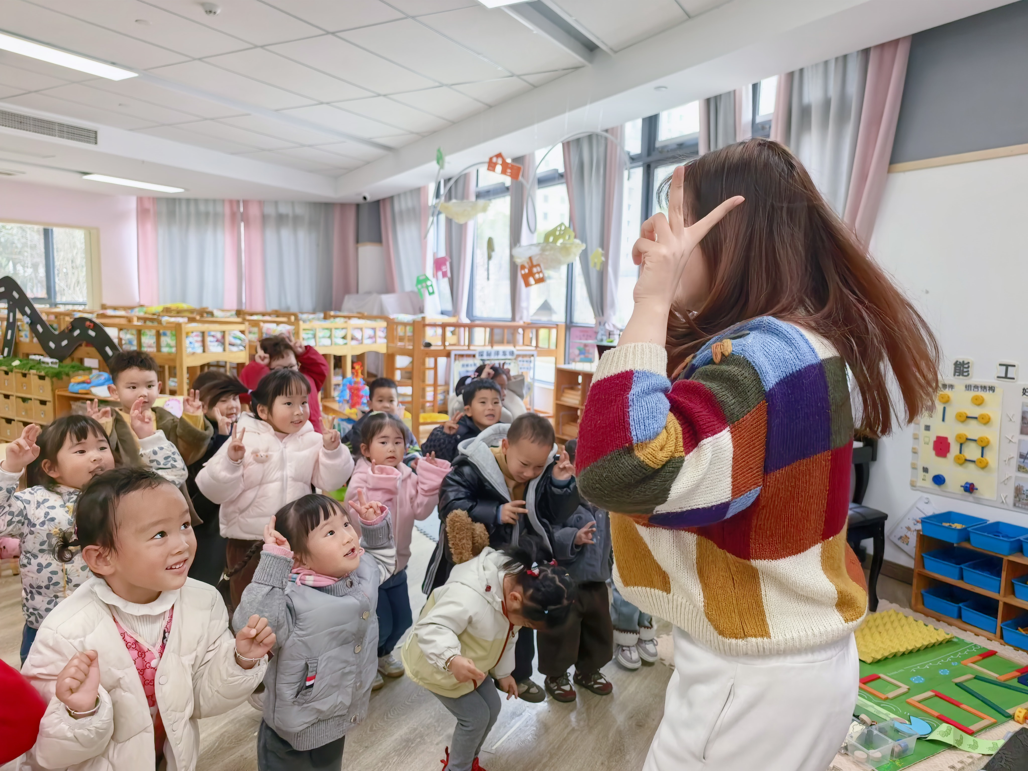
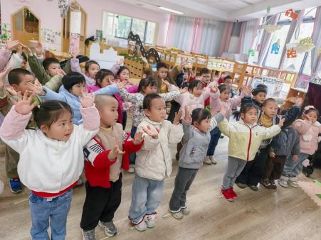 | 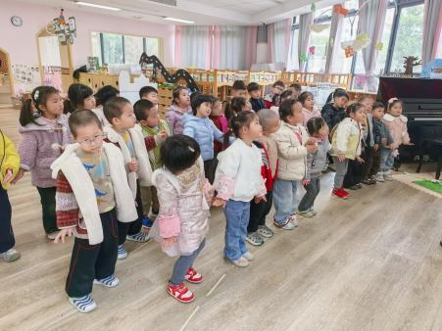 | 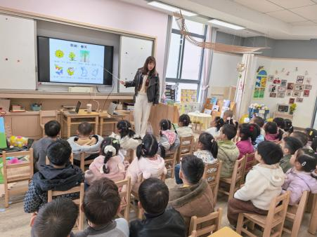
李若愚、李承佑、丁舒翮、唐柏涵、殷昊清、万丞烁、沈嘉涵、衡梓豪、王丁博、杨思一、杨思齐、任昱霖、颜越、胡予恬、高语然、王乐言、巢沁昕、刘芮、周一诺、陆安昕、吴文萱、宗诗钰、周米琪、李若芙、陶悦、于素轻、王思瑞、袁沐橙、王熙悦、陈璟屹学习用连贯和跳跃的唱法歌唱，并用喜欢的动作进行表演。

一日生活篇
早点：坚果拼盘、鸽子蛋、鲜牛奶。
午餐：今天吃的是红烧鳕鱼、菠菜炒蘑菇、藜麦饭、鸭血牛肉丸汤，李若愚、李承佑、丁舒翮、唐柏涵、殷昊清、万丞烁、沈嘉涵、衡梓豪、王丁博、杨思一、杨思齐、任昱霖、颜越、高语然、王乐言、巢沁昕、刘芮、周一诺、吴文萱、宗诗钰、周米琪、李若芙、陶悦、于素轻、王思瑞、王熙悦、陈璟屹能吃完。
午睡：今日入园幼儿全部睡着。
下点：彩色面条，幼儿都能吃完。

